ANTECEDENTES

* DondeRafa: El sitio web cuenta con un apartado de Menú dividido por categorías como: Hamburguesas, Empanadas, ALITAS BBQ, entre otras, en estas categorías se evidencia cada producto con su precio, nombre, foto y una pequeña descripción

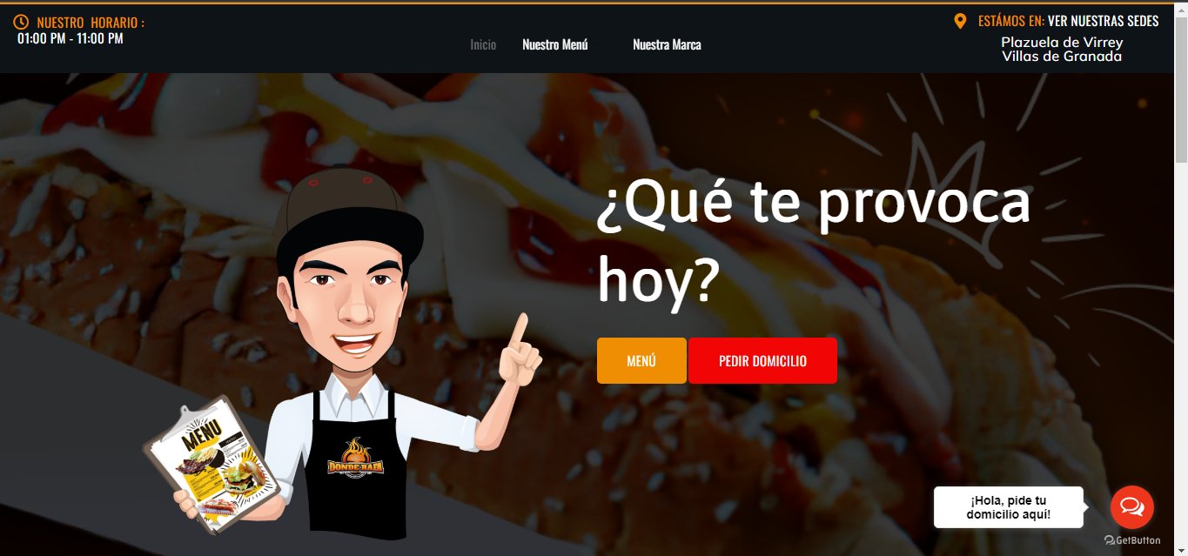

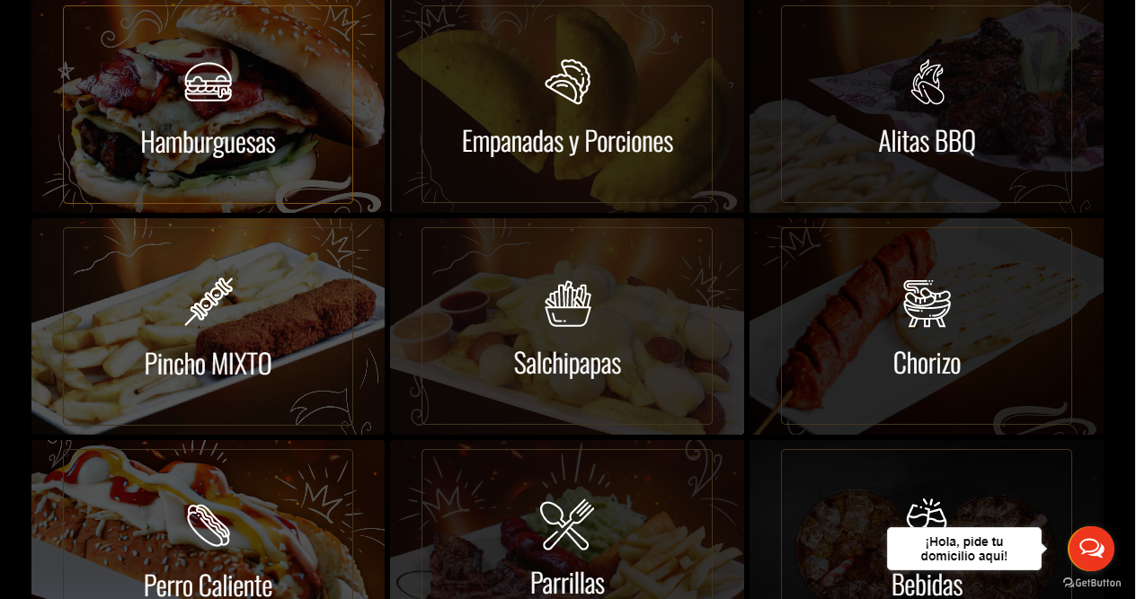

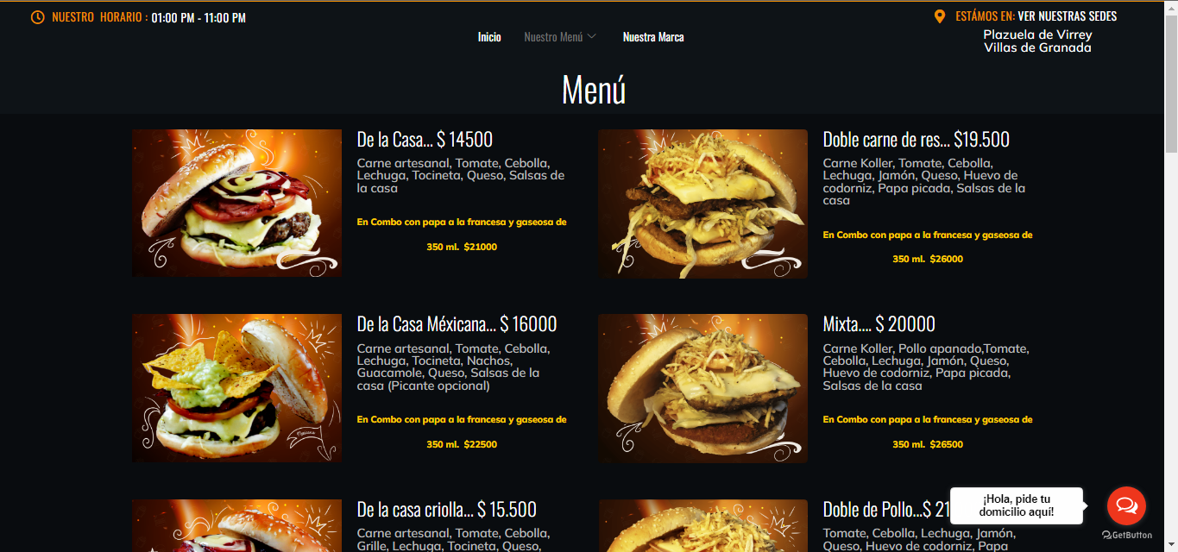

* Home Burguers: En el sitio web se puede observar una gran cantidad de funciones y opciones, en el apartado de ubicación se puede seleccionar todos los lugares y sedes donde tienen ubicado el lugar para poder conocer, cuentan con gran variedad de categorías y en cada una también tiene gran cantidad de comida, también se puede registrar y la cuenta no se crea hasta verificar el correo electrónico

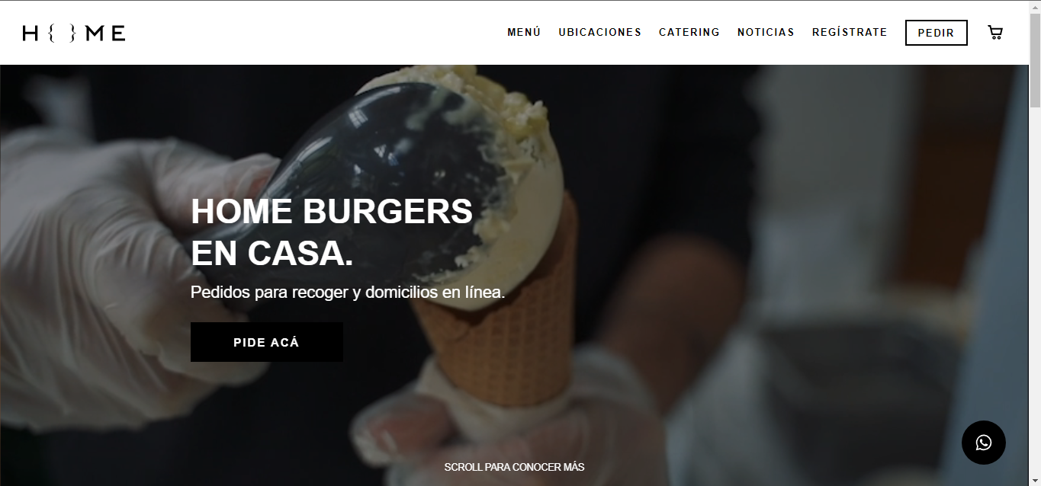

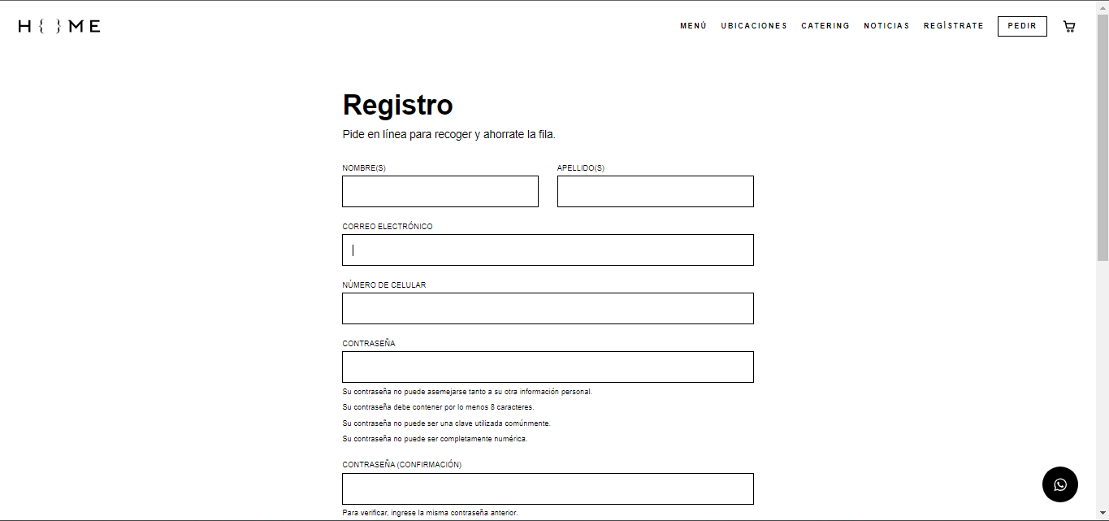

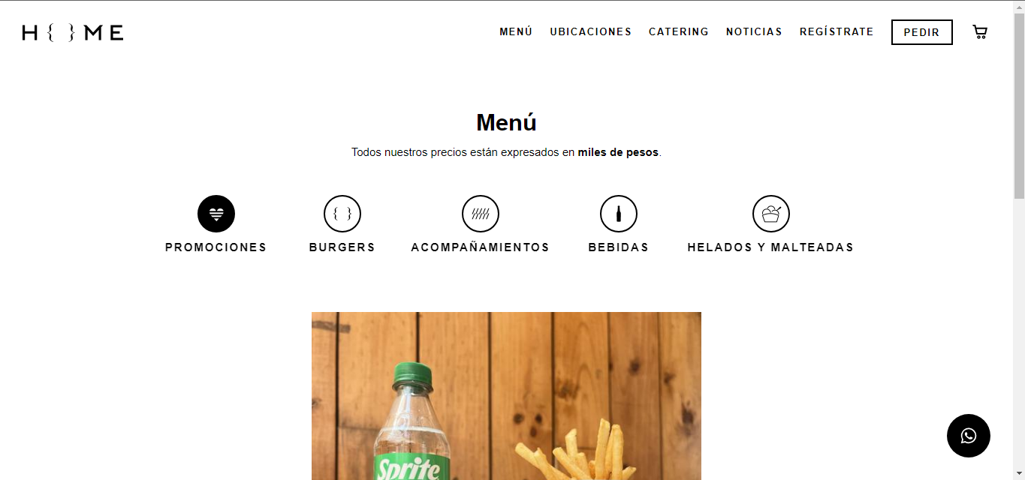

* ChronosFantasy: La página web está un poco descuidada, pero es muy interactiva, cuenta con un extenso y llamativo menú, una parte para conocer el lugar por dentro cuenta con un apartado para hacer reservas, pero está fallando al igual que el inicio de sesión, la página es muy interactiva y llamativa.



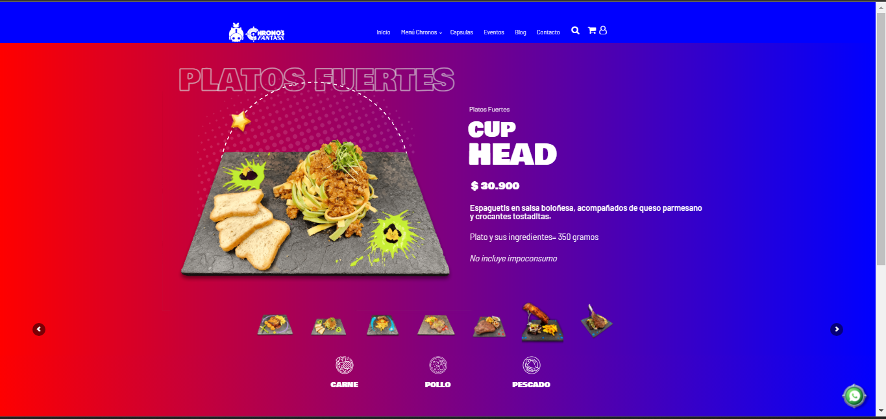

* El Corral: En el sitio web se pueden observar apartados para: ver productos recientemente añadidos, sucursales del restaurante, menú del restaurante con categorías

